
棠湖中学外语实验学校附属小学
今天，你检查了吗？！
一年级第十七周周末练习题
班级 姓名 家长签字
一、1、我会算。
19-10= | 4+10= | 17-6= | 2+8+4= | 11+5=
11+8-9= | 7+8-2= | 16+3-5= | 16-6= | 9+9=
17-4= | 14+4-8= | 18-10+6= | 15-5-7= | 8+2+2=
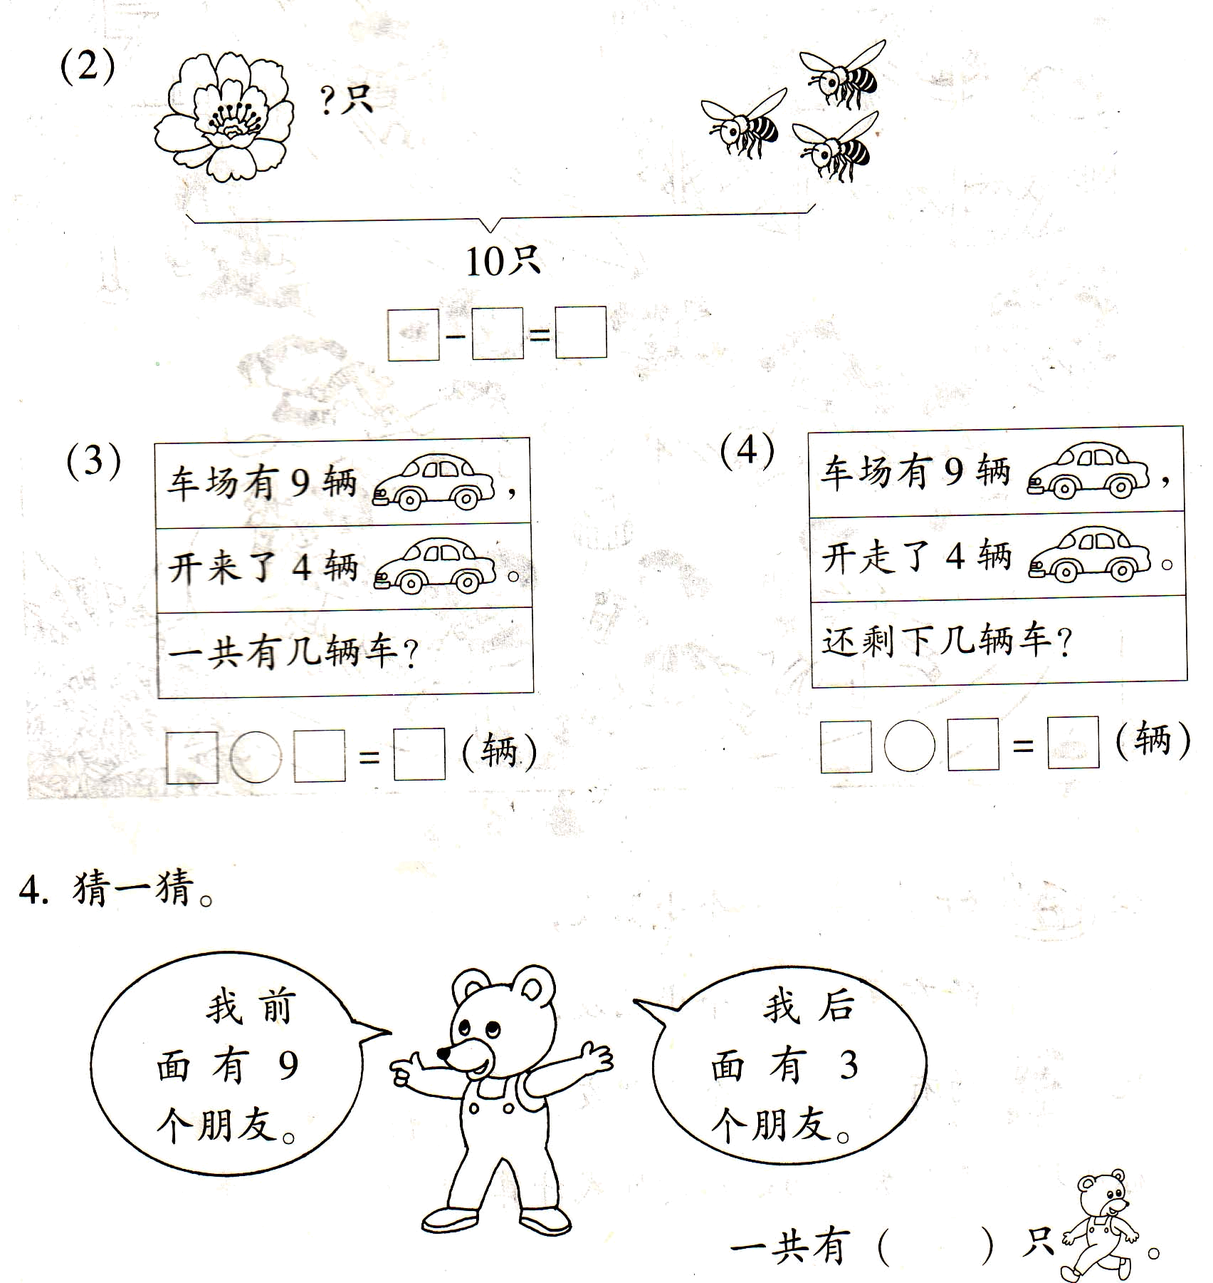
2、圈一圈，算一算
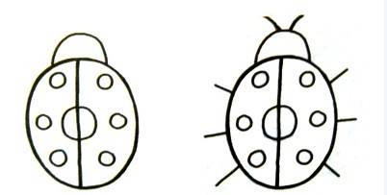

6+（ ）=（ ） （ ）+（ ）=（ ）
二、数一数，比一比。
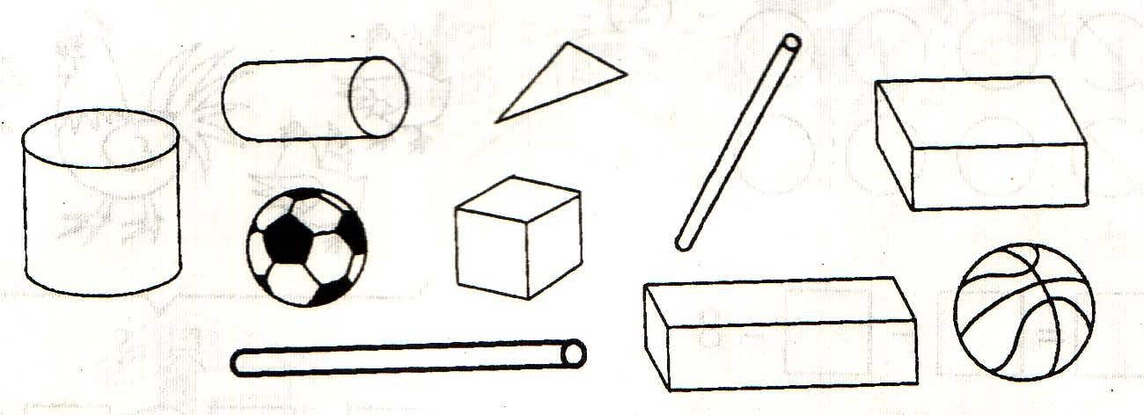
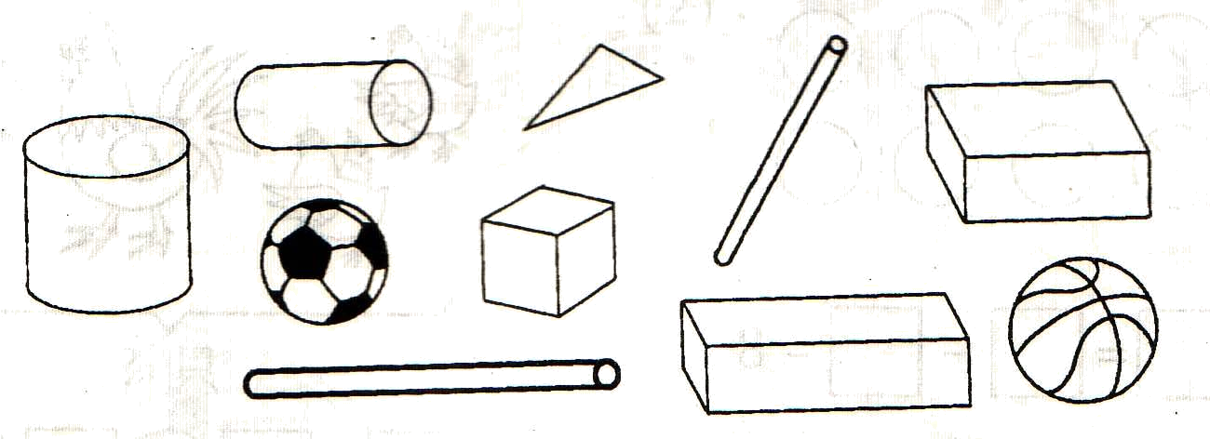
长方体有（ ）个 正方体有（ ）个
圆柱有（ ）个 球有（ ）个
的个数最多， 的个数最少。
和 的个数同样多

三、看图列式计算
1、 2、
？个

？个 16个
（ ） （ ）=（ ） （ ） （ ）=（ ）
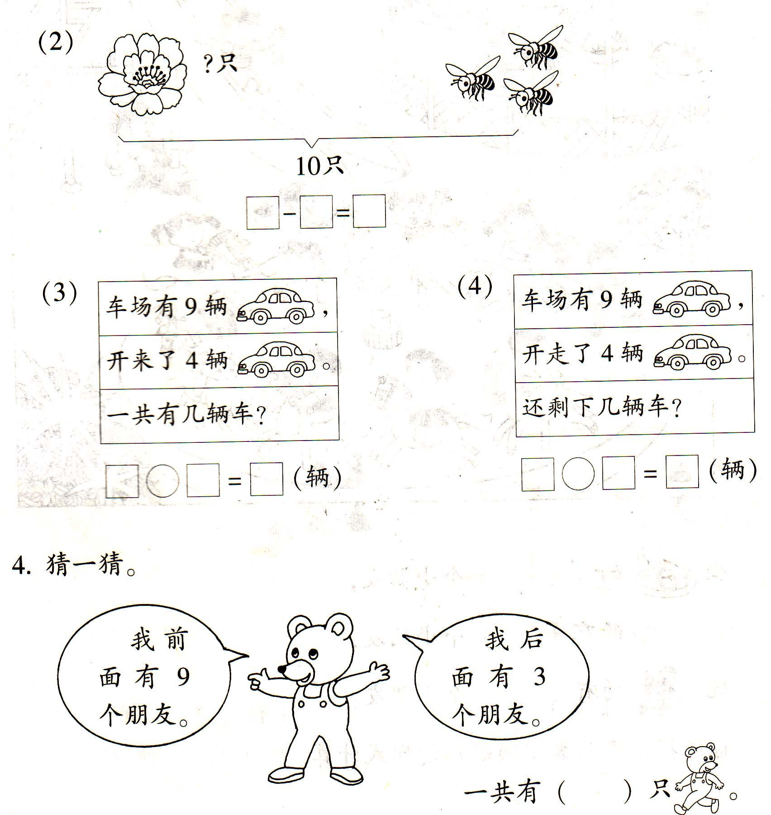
3、
？只
=

14只
17辆
5辆

4、

飞走7只小鸟后，屋子里还剩9只小鸟 ，————————————————？
=
（请你提一个问题，并列式算出来）
四、填空题。
1、1个十和6个一，合起来是（ ），写算式是 +
=
2、一个数个位上是2，十位上是1，这个数是（ ）。
3、14的个位上是（ ），表示（ ）个（ ）。十位上是（ ），表示（ ）个（ ）。
4、20里面有（ ）个十。
5、与18相邻的两个数是（ ）和（ ）。
6、19前面一个数是（ ），后面一个数是（ ）。
五、在 里填合适的数。
+8 ＞ 13 15 — ＜9

